COMUNICADO DE PRENSA

Bogotá, marzo 8 de 2016

Del 9, 10 y 11 de Marzo de 2016 instituciones municipales y departamentales y autoridades ambientales que tienen jurisdicción sobre el páramo de Rabanal localizado en los departamentos de Boyacá y Cundinamarca, visitarán la jurisdicción de la Corporación Autónoma Regional del Valle del Cauca – CVC, con el fin de realizar un intercambio de experiencias en incentivos a la conservación.
De acuerdo al convenio de biodiversidad biológica, un incentivo a la conservación es un instrumento económico o legal que tiene como objetivo incentivar en diferentes actores del territorio el desarrollo de actividades que ayuden a la conservación y usos sostenibles de la biodiversidad. Los incentivos a la conservación son fundamentales dentro de la gestión ambiental; generalmente, en los territorios se presentan grandes riesgos asociados a malas prácticas en la producción agropecuaria y aumento de la frontera agrícola, lo cual afecta directamente la calidad y disponibilidad del recurso hídrico, por lo que se hace necesaria la inversión en conservación y restauración de ecosistemas a altos costos y desde diferentes frentes de intervención. La solución de estos problemas debe incluir mecanismos que modifiquen comportamientos y aumenten las fuentes de financiación para la implementación de las acciones.
El Proyecto Páramos, Biodiversidad y Recursos Hídricos en los Andes Norte, es un proyecto financiado por La Unión Europea y coordinado por el Instituto Alexander von Humboldt; este proyecto plantea una estructura de operación que en los siete nodos de trabajo sobre el páramo, apunta a fortalecer la gestión de las autoridades ambientales que operan en el territorio.
Como parte de las estrategias en conservación, el proyecto Páramos realizará un primer Intercambio de Experiencias en incentivos a la conservación que tiene como objetivo realizar un ejercicio de transferencia de conocimiento basada en una experiencia exitosa que sirva como marco de referencia para la implementación de incentivos a la conservación en ecosistemas de alta montaña, como el páramo de Rabanal. Este intercambio se desarrollará en el Valle del Cauca liderado por la CVC, que como autoridad ambiental, es una de las corporaciones del país con mayor experiencia en implementar exitosamente herramientas de este tipo, razón por la cual, se hará reconocimiento de las experiencias del Fondo por el Agua la Vida y la Sostenibilidad, los Acuerdos Recíprocos del Agua y el esquema de Incentivos por Servicios Ambientales de la Cuenca del Río Cali.

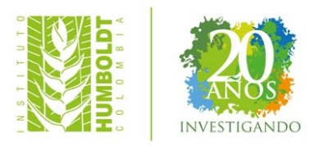
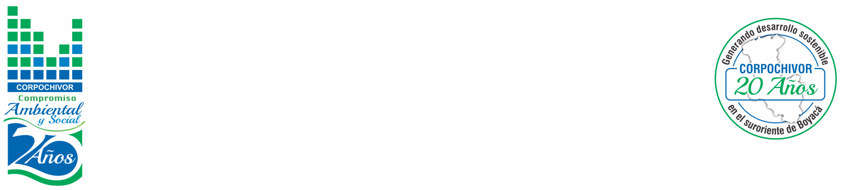

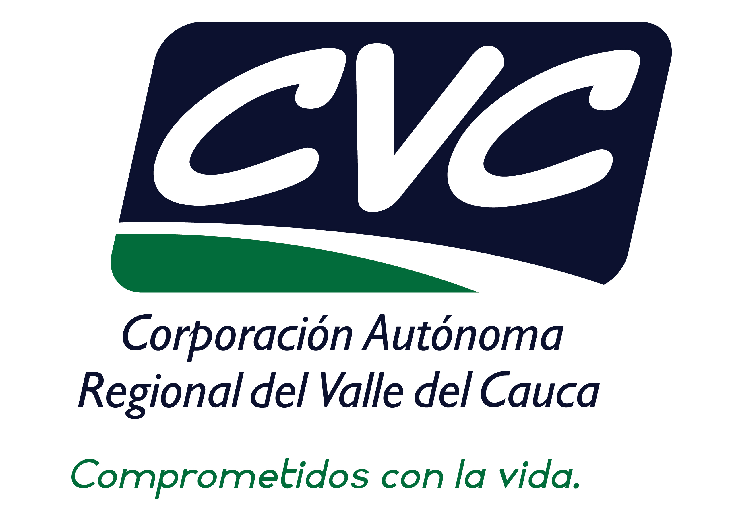
#ProyectoPáramosUE #ElAguaNaceEnRabanal @UEenColombia @inst_humboldt @CORPOCHIVOR @CvcAmbiental
Proyecto financiado por La Unión Europea
Implementa IAvH
Coordina Nodo Rabanal Corpochivor
Coordina Nodo Las Hermosas CVC

